

智能网联汽车学院

课程设计报告

课程名称 | 数据库系统原理与实现课程设计
课设项目名称 | 超市管理系统设计与实现
学生姓名 | 段振州 | 学生学号 | 202302332
班级 | 软件232
指导教师 | 齐心，徐洪胜
课设成绩 |  | 评阅日期
评阅教师

起止日期 2025年12月29日 —— 2026年1月9日
目录
智能网联汽车学院 1
课程设计报告 1
一、课程设计目的 4
二、概述 4
2.1 课程设计题目 4
2.2 课程设计内容 4
2.3 课程设计要求 6
2.3.1 功能要求 6
2.3.2 技术要求 7
三、需求分析 7
3.1 系统定义 7
3.2 功能性需求分析 7
3.2.1 员工管理模块 7
3.2.2 客户管理模块 8
3.2.3 商品管理模块 9
3.2.4 订单管理模块 9
3.3 非功能性需求分析 10
3.3.1 性能需求 10
3.3.2 易用性需求 10
3.3.3 安全性需求 10
3.3.4 可维护性需求 11
3.4 数据字典 11
3.4.1 商品表（product） 11
3.4.2 员工表（employee） 11
3.4.3 客户表（customer） 12
3.4.4 订单表（order_info） 13
3.5 处理流程分析 13
3.5.1 新增数据通用流程 14
3.5.2 删除数据通用流程 14
3.5.3 修改数据通用流程 15
3.5.4 查看详情流程 15
3.5.5 员工登录流程 16
四、总体方案 16
4.1 开发平台与技术选型 16
4.1.1 开发环境 16
4.1.2 技术栈 17
4.2 系统功能设计 17
4.2.1 系统功能架构 17
4.2.2 页面结构设计 18
4.3 模块描述 18
4.3.1 员工管理模块 18
4.3.2 客户管理模块 18
4.3.3 商品管理模块 19
4.3.4 订单管理模块 19
五、详细设计 20
5.1 数据库设计 20
5.1.1 数据库设计原则 20
5.1.2 数据库表创建语句 20
5.1.3 er图 22
5.2 功能详细设计及程序流程图 22
5.2.1 客户管理模块-新增客户 23
5.2.2 商品管理模块-商品列表 24
5.2.3 订单管理模块-修改订单数量 25
5.3 主要程序实现代码 27
5.3.1 客户管理-创建页面（create.jsp） 28
</body> 29
5.3.2 员工管理-登录页面（login.jsp） 29
</body> 31
5.3.3 订单管理-订单列表页面（list.jsp） 32
</html> 34
5.3.4 商品管理-修改页面（update.jsp） 35
</html> 37
5.3.5 其他核心页面代码（节选） 37
六、系统测试 43
6.1 测试方法 43
6.2 测试环境 44
6.3 测试用例及测试结果 44
6.3.1 员工管理模块测试用例 44
6.3.2 客户管理模块测试用例 46
6.3.3 商品管理模块测试用例 47
6.3.4 订单管理模块测试用例 49
6.3.5 界面兼容性测试用例 50
七、总结与体会 51
7.1 技术方面总结 51
7.2 非技术方面总结 52
7.3 课程设计展望 52

《数据库系统原理与实现课程设计》
报告内容

一、课程设计目的
本次超市管理系统设计与实现课程设计，旨在将数据库原理、Java Web开发、前端页面设计等课程所学的理论知识与实际应用相结合，培养以下核心能力：
- 掌握关系型数据库的设计方法，包括需求分析、概念结构设计、逻辑结构设计和物理结构设计，能够独立完成中小型管理系统的数据库表结构设计、约束设置和测试数据插入。
- 熟练运用JSP技术进行前端页面开发，掌握HTML、CSS、JSP内置对象、表单提交与数据展示等核心技术，实现用户交互界面的设计与开发。
- 理解B/S架构下管理系统的开发流程，掌握模块化、分层设计的思想，能够按照需求完成系统功能的拆解、设计与实现。
- 培养问题分析与解决能力，在系统设计和实现过程中，能够发现并解决数据库设计、页面交互、数据传递等环节出现的问题，提升工程实践能力。
- 提升文档撰写能力，按照规范完成课程设计报告的编写，清晰阐述系统设计思路、实现过程和测试结果，形成完整的技术文档体系。

二、概述

2.1 课程设计题目
超市管理系统设计与实现

2.2 课程设计内容
本次课程设计聚焦超市日常运营中的核心管理需求，以实用性和易用性为核心目标，完成了一套基于 B/S（浏览器 / 服务器）架构的超市管理系统的设计与实现，系统整体遵循 MVC 设计模式，实现了数据层、业务层、视图层的解耦，能够有效支撑超市商品、员工、客户、订单四大核心业务的数字化管理，具体核心内容如下：
1. 数据库设计：构建稳定规范的底层数据支撑
围绕超市运营的核心业务场景，完成了商品、员工、客户、订单四大核心数据表的精细化结构设计，确保数据存储的规范性和关联性：
表结构设计：针对每张数据表精准定义字段属性，如商品表包含product_id（主键、自增）、product_name（非空、唯一）、price（小数类型、大于 0）、stock（整数类型、非负）、category等字段；订单表通过order_id（主键）关联customer_id（外键关联客户表）、employee_id（外键关联员工表）、product_id（外键关联商品表），同时设计order_num（购买数量）、total_price（订单总价）、order_time（下单时间）等字段，实现多表间的关联约束；
约束条件设置：为核心字段添加严格的完整性约束，包括主键约束（保证记录唯一性）、外键约束（维护表间关联关系，避免数据冗余和错乱）、非空约束（如客户姓名、商品价格）、唯一约束（如员工工号、商品编号）、检查约束（如价格 / 库存大于 0），从底层规避非法数据录入；
测试数据准备：基于实际超市运营场景，模拟生成多维度测试数据，涵盖不同品类商品、不同岗位员工、不同消费频次客户及不同金额的订单记录，覆盖正常录入、边界值、异常场景等测试维度，为系统功能测试和流程验证提供了充足的数据支撑。
2. 前端页面开发：打造贴合业务的可视化操作界面
基于 JSP 技术结合 HTML、CSS、JavaScript 完成员工、客户、商品、订单四大模块的前端交互页面开发，覆盖超市管理全流程操作场景，页面设计兼顾功能性和易用性：
核心功能页面开发：
基础入口类页面：开发系统登录页，支持员工账号密码验证，区分普通员工和管理员权限，不同权限展示不同操作菜单；
数据展示类页面：为四大模块分别开发列表展示页，采用表格形式清晰呈现核心数据（如商品列表展示名称、价格、库存、品类，订单列表展示订单号、客户名称、商品名称、金额、时间），支持数据分页展示，避免大量数据加载导致的页面卡顿；
操作类页面：开发新增页（如新增商品 / 客户 / 订单表单页）、修改页（支 持原有数据回显）、详情页（展示单条记录的完整信息）、删除确认页，每个操 作页面均适配业务逻辑，如订单修改页仅支持修改购买数量，商品新增页需填写 完整的品类、价格、库存信息；
页面风格统一：统一所有页面的布局框架（头部导航栏、左侧功能菜单、右侧内容区）、配色方案和交互组件样式（如按钮、输入框、提示框），降低用户的操作学习成本，符合企业级管理系统的视觉规范。
3. 页面交互设计：实现流畅安全的操作逻辑
聚焦用户操作体验和数据安全，设计并实现了完整的页面交互逻辑，保障操作流程的流畅性和数据传递的准确性：
页面跳转与参数传递：实现不同功能页面间的精准跳转，如从商品列表页点击“修改”按钮，通过 URL 携带product_id参数跳转至修改页；从订单详情页返回至订单列表页，采用重定向方式避免表单重复提交，同时保证跳转路径的一致性和可追溯性；
表单交互逻辑：完成表单数据的双向交互，包括表单提交（采用 POST 方式提交，避免参数暴露）、数据回显（修改页面自动加载原有数据，减少用户重复输入）、空值过滤（自动去除输入框首尾空格）；
操作提示与确认机制：针对高危操作（如删除商品 / 订单 / 员工）添加弹窗确认提示，明确告知用户 “删除后数据不可恢复”，确认后方可执行操作；操作成功 / 失败时给出清晰的文字提示（如 “订单修改成功”“库存不足，新增订单失败”），并定位至对应页面；
数据合法性校验：构建前端 + 后端双重校验体系，前端通过 JavaScript 实现实时校验（如手机号格式、价格为数字、数量大于 0），后端 Servlet 层再次校验数据合法性，避免前端校验被绕过导致的非法数据入库，确保录入系统的数据符合业务规则和数据库约束。

2.3 课程设计要求

2.3.1 功能要求
- 员工管理：支持员工登录、员工信息新增、员工列表展示、员工信息删除功能。
- 客户管理：支持客户信息新增、客户列表展示、客户详情查看、客户信息修改、客户信息删除功能。
- 商品管理：支持商品信息新增、商品列表展示、商品详情查看、商品信息修改、商品信息删除功能。
- 订单管理：支持订单新增、订单列表展示、订单详情查看、订单数量修改、订单删除功能。
- 数据合法性：页面表单需设置必填项校验、数据格式校验（如数字类型、长度限制），删除操作需增加确认提示，防止误操作。

2.3.2 技术要求
- 数据库：使用MySQL数据库，数据表需设置合理的主键、外键约束，字段数据类型、长度符合业务需求，添加字段注释提升可读性。
- 前端：基于JSP开发，结合HTML、CSS完成页面布局与样式设计，合理使用JSP内置对象（request、pageContext等）实现数据传递与路径获取。
- 规范要求：代码格式规范，添加必要注释；页面样式统一，交互逻辑清晰；报告撰写完整，符合目录结构要求，篇幅不少于50页（文档内容不少于30页，总结不少于1页）。

三、需求分析

3.1 系统定义
超市管理系统是面向中小型超市日常运营管理的B/S架构应用系统，旨在替代传统的手工记账、人工管理模式，实现商品、员工、客户、订单信息的数字化管理。系统通过前端JSP页面提供直观的操作界面，通过数据库存储核心业务数据，满足超市员工对基础业务信息的新增、查询、修改、删除等管理需求，提升超市运营效率，降低管理成本。

3.2 功能性需求分析

3.2.1 员工管理模块
功能点 | 功能描述 | 输入 | 输出
员工登录 | 员工输入用户名和密码，验证身份后进入系统 | 用户名、密码 | 登录成功/失败提示，成功则跳转至系统首页
新增员工 | 录入员工姓名、用户名、密码、联系电话等信息，保存至数据库 | 员工姓名、用户名、密码、联系电话 | 员工信息新增成功，跳转至员工列表页
员工列表展示 | 查询数据库中所有员工信息，以表格形式展示 | 无 | 员工ID、姓名、用户名、联系电话列表
员工删除 | 选择指定员工，确认后删除数据库中对应员工信息 | 员工ID | 员工信息删除成功，刷新员工列表

3.2.2 客户管理模块
功能点 | 功能描述 | 输入 | 输出
新增客户 | 录入客户姓名、联系电话、地址等信息，保存至数据库 | 客户姓名、联系电话、地址（选填） | 客户信息新增成功，跳转至客户列表页
客户列表展示 | 查询数据库中所有客户信息，以表格形式展示 | 无 | 客户ID、姓名、联系电话、地址列表
客户详情查看 | 根据客户ID查询并展示该客户的完整信息 | 客户ID | 客户ID、姓名、联系电话、地址详情页
客户信息修改 | 加载指定客户的原有信息，修改后保存至数据库 | 客户ID、修改后的姓名/电话/地址 | 客户信息修改成功，跳转至客户列表页
客户删除 | 选择指定客户，确认后删除数据库中对应客户信息 | 客户ID | 客户信息删除成功，刷新客户列表

3.2.3 商品管理模块
功能点 | 功能描述 | 输入 | 输出
新增商品 | 录入商品名称、价格、库存等信息，保存至数据库 | 商品名称、价格、库存 | 商品信息新增成功，跳转至商品列表页
商品列表展示 | 查询数据库中所有商品信息，以表格形式展示 | 无 | 商品ID、名称、价格、库存列表
商品详情查看 | 根据商品ID查询并展示该商品的完整信息 | 商品ID | 商品ID、名称、价格、库存详情页
商品信息修改 | 加载指定商品的原有信息，修改后保存至数据库 | 商品ID、修改后的名称/价格/库存 | 商品信息修改成功，跳转至商品列表页
商品删除 | 选择指定商品，确认后删除数据库中对应商品信息 | 商品ID | 商品信息删除成功，刷新商品列表

3.2.4 订单管理模块
功能点 | 功能描述 | 输入 | 输出
新增订单 | 录入员工ID、客户ID、商品ID、购买数量，计算总价后保存至数据库 | 员工ID、客户ID、商品ID、购买数量 | 订单信息新增成功，跳转至订单列表页
订单列表展示 | 查询数据库中所有订单信息，以表格形式展示 | 无 | 订单ID、订单号、员工ID、客户ID、商品ID、数量、总价、下单时间列表
订单详情查看 | 根据订单ID查询并展示该订单的完整信息 | 订单ID | 订单ID、订单号、员工ID、客户ID、商品ID、数量、总价、下单时间详情页
订单数量修改 | 加载指定订单的原有信息，修改购买数量并重新计算总价，保存至数据库 | 订单ID、新购买数量 | 订单信息修改成功，跳转至订单列表页
订单删除 | 选择指定订单，确认后删除数据库中对应订单信息 | 订单ID | 订单信息删除成功，刷新订单列表

3.3 非功能性需求分析

3.3.1 性能需求
- 页面响应速度：所有页面加载时间不超过3秒，数据查询（列表展示）响应时间不超过2秒。
- 并发处理：支持至少5个用户同时操作，无数据冲突或页面卡顿问题。
- 数据存储：支持存储至少1000条商品、500条客户、100条员工、2000条订单数据，查询性能无明显下降。

3.3.2 易用性需求
- 界面设计：页面布局简洁清晰，操作按钮位置统一，样式风格一致，符合用户操作习惯。
- 操作提示：关键操作（如删除）增加确认提示，表单提交失败时给出明确的错误提示，引导用户修正。
- 导航便捷：所有页面提供返回按钮，支持快速跳转至列表页、首页，减少用户操作路径。

3.3.3 安全性需求
- 数据校验：前端页面对表单数据进行合法性校验（如必填项、数字格式、长度限制），防止非法数据录入。
- 操作权限：删除、修改操作需基于唯一ID执行，防止误操作其他数据；登录功能验证身份，防止未授权访问。
- 数据完整性：数据库设置外键约束，防止订单表中录入不存在的员工ID、客户ID、商品ID。

3.3.4 可维护性需求
- 代码规范：JSP页面代码格式统一，添加必要注释，变量、文件名命名符合规范，便于后期维护。
- 模块化设计：按功能模块划分页面（员工、客户、商品、订单），各模块独立，降低耦合度。

3.4 数据字典

3.4.1 商品表（product）
字段名 | 数据类型 | 长度 | 约束 | 注释 | 取值说明
product_id | INT | - | 主键、自增 | 商品编号 | 系统自动生成，唯一标识商品
product_name | VARCHAR | 50 | 非空 | 商品名称 | 如“康师傅方便面”“飘柔洗发水”
price | DECIMAL | 10,2 | 非空 | 商品单价 | 保留2位小数，最小值0.01
stock | INT | - | 非空、默认0 | 商品库存 | 非负整数，代表商品库存数量
category | VARCHAR | 30 | 可选 | 商品分类 | 如“食品”“日用品”
create_time | DATETIME | - | 默认当前时间 | 创建时间 | 系统自动记录商品录入时间

3.4.2 员工表（employee）
字段名 | 数据类型 | 长度 | 约束 | 注释 | 取值说明
emp_id | INT | - | 主键、自增 | 员工编号 | 系统自动生成，唯一标识员工
emp_name | VARCHAR | 30 | 非空 | 员工姓名 | 如“张三”“李四”
emp_no | VARCHAR | 20 | 唯一、非空 | 员工工号 | 登录用户名，如“YG001”“YG002”
password | VARCHAR | 32 | 非空、默认123456 | 登录密码 | MD5加密存储，初始密码123456
position | VARCHAR | 20 | 可选 | 职位 | 如“管理员”“收银员”
phone | VARCHAR | 11 | 可选 | 联系电话 | 11位手机号码
is_active | TINYINT | - | 默认1 | 是否在职 | 1-在职，0-离职

3.4.3 客户表（customer）
字段名 | 数据类型 | 长度 | 约束 | 注释 | 取值说明
cust_id | INT | - | 主键、自增 | 客户编号 | 系统自动生成，唯一标识客户
cust_name | VARCHAR | 30 | 非空 | 客户姓名 | 如“王五”“赵六”
phone | VARCHAR | 11 | 唯一、可选 | 联系电话 | 11位手机号码
address | VARCHAR | 100 | 可选 | 客户地址 | 如“北京市海淀区”“上海市浦东新区”
register_time | DATETIME | - | 默认当前时间 | 注册时间 | 系统自动记录客户录入时间

3.4.4 订单表（order_info）
字段名 | 数据类型 | 长度 | 约束 | 注释 | 取值说明
order_id | INT | - | 主键、自增 | 订单编号 | 系统自动生成，唯一标识订单
order_no | VARCHAR | 30 | 唯一、非空 | 订单号 | 如“SM20260104001”
emp_id | INT | - | 非空、外键 | 经手员工编号 | 关联employee表的emp_id
cust_id | INT | - | 非空、外键 | 客户编号 | 关联customer表的cust_id
product_id | INT | - | 非空、外键 | 商品编号 | 关联product表的product_id
order_num | INT | - | 非空 | 购买数量 | 正整数，代表购买商品数量
total_price | DECIMAL | 10,2 | 非空 | 订单总价 | 保留2位小数，=price*order_num
order_time | DATETIME | - | 默认当前时间 | 下单时间 | 系统自动记录订单创建时间

3.5 处理流程分析

3.5.1 新增数据通用流程
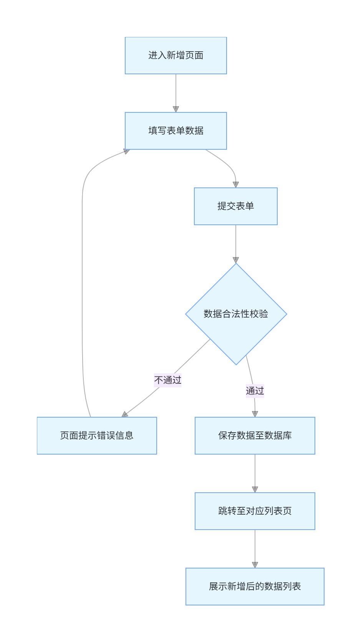

3.5.2 删除数据通用流程
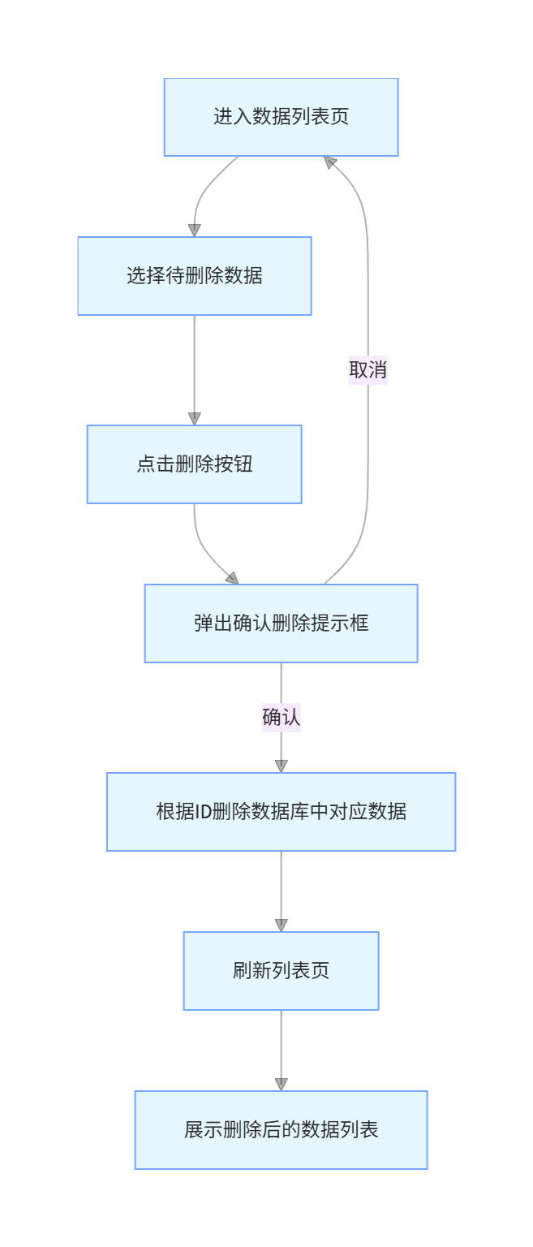

3.5.3 修改数据通用流程
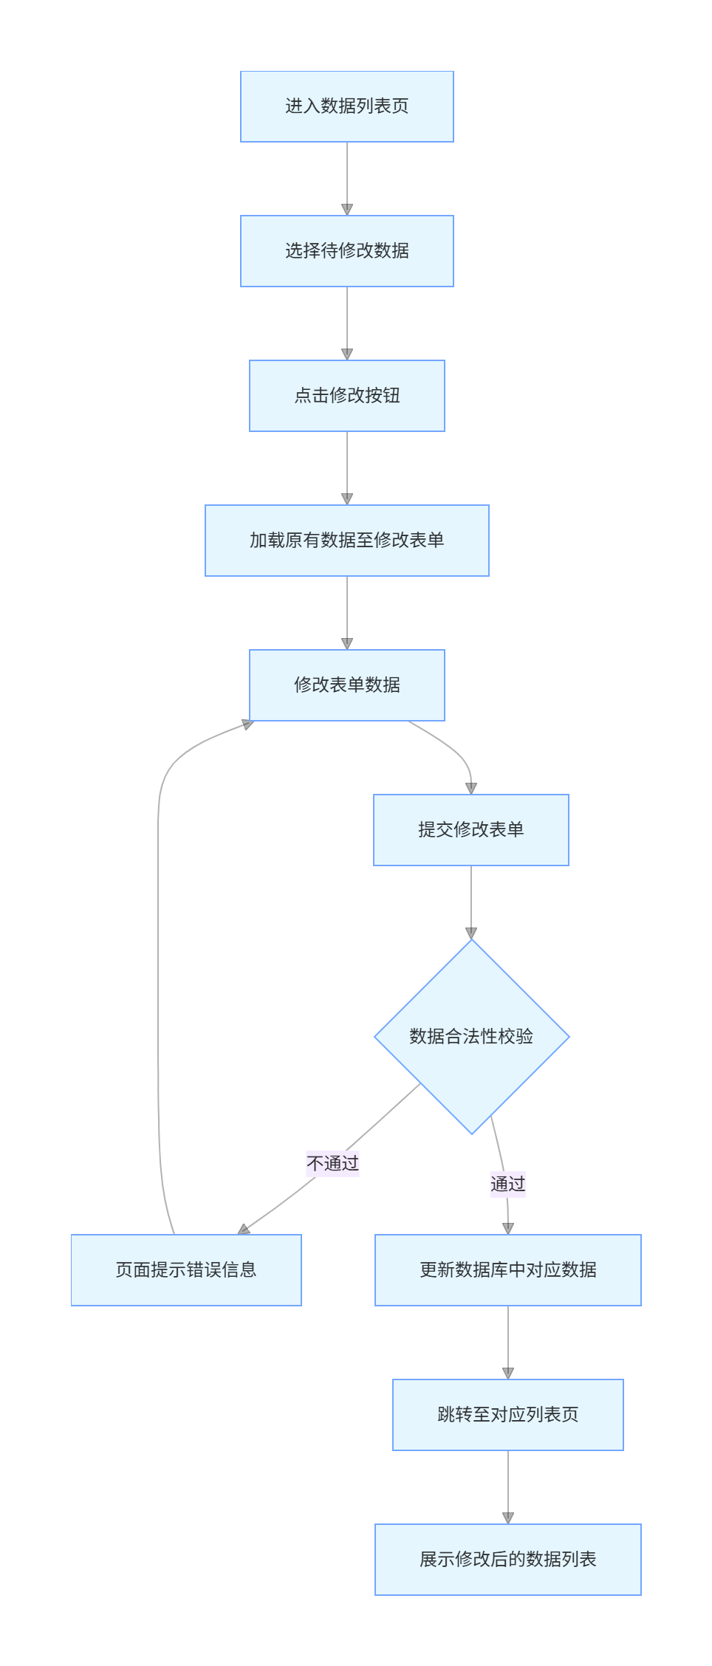

3.5.4 查看详情流程
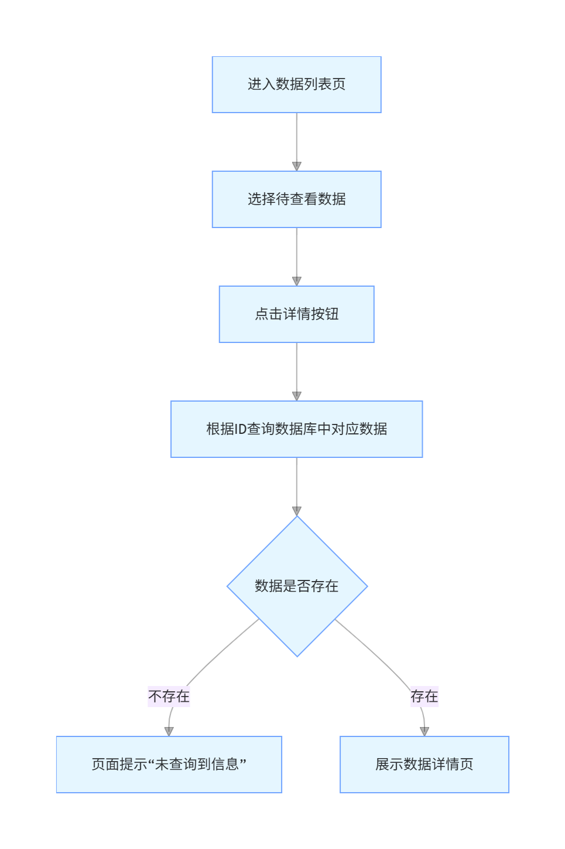

3.5.5 员工登录流程
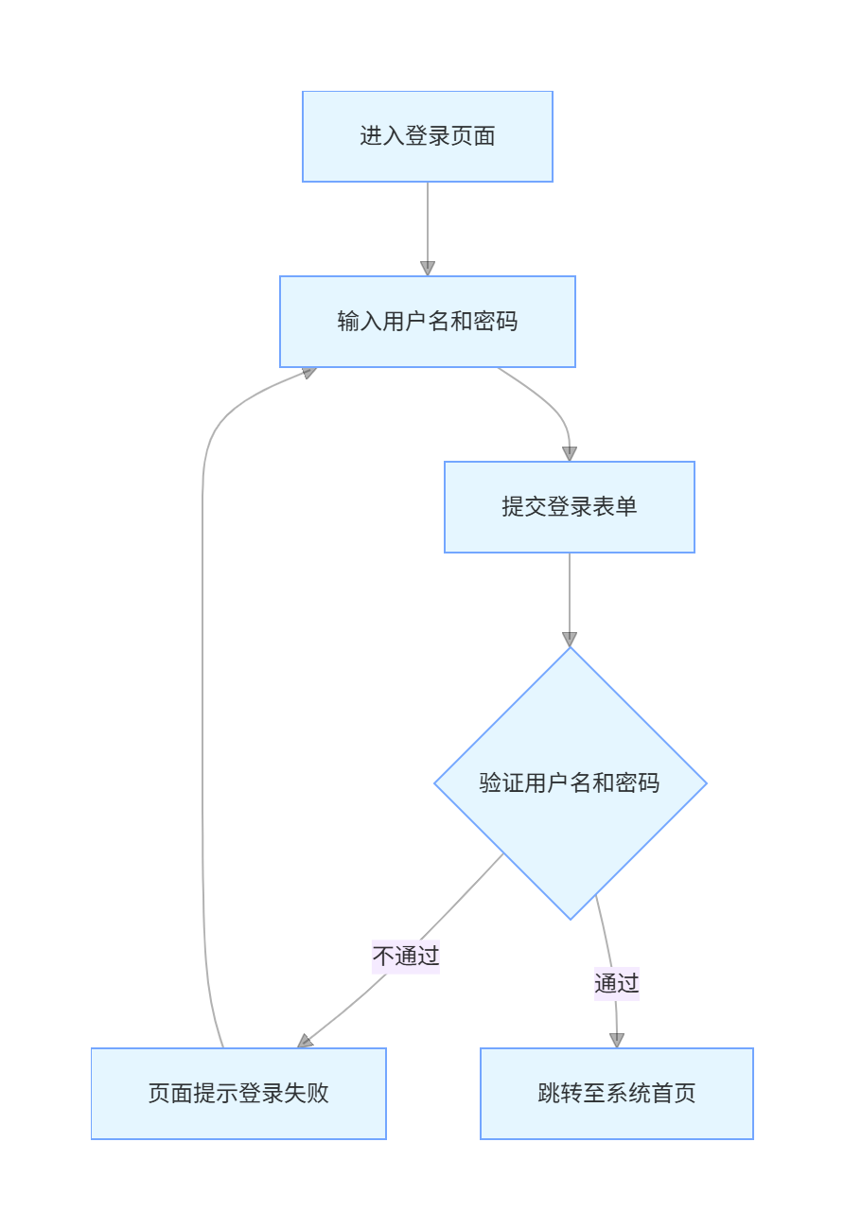

四、总体方案

4.1 开发平台与技术选型

4.1.1 开发环境
类别 | 选型 | 说明
操作系统 | Windows 10/11 | 主流桌面操作系统，便于开发和测试
数据库管理系统 | MySQL 8.0 | 开源免费的关系型数据库，性能稳定，适配中小型系统
Web服务器 | Tomcat 9.0 | 开源轻量级Web服务器，支持JSP运行，适配Java Web开发
开发工具 | Eclipse | 支持Java Web开发，提供代码提示、编译、调试等功能
浏览器 | Microsoft edge | 主流浏览器，用于测试前端页面兼容性和交互效果

4.1.2 技术栈
技术类别 | 选型 | 应用场景
后端语言 | Java | 系统核心逻辑开发（本次报告聚焦数据库和前端，后端略）
前端页面 | JSP | 实现动态页面开发，结合HTML/CSS完成界面设计
页面样式 | CSS | 统一页面布局、按钮样式、表格样式，提升界面美观度
数据存储 | MySQL | 存储商品、员工、客户、订单等核心业务数据
页面交互 | JavaScript | 实现删除确认、表单数据校验等交互逻辑
路径处理 | JSP内置对象 | 使用request、pageContext获取上下文路径，实现页面跳转

4.2 系统功能设计

4.2.1 系统功能架构

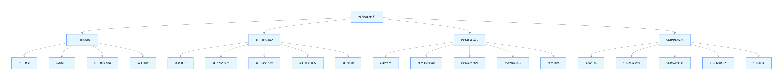

4.2.2 页面结构设计
系统页面按功能模块划分，每个模块包含列表页、新增页、详情页、修改页（部分模块），页面结构遵循统一规范：
- 头部：页面标题（如“客户管理 - 创建”“商品管理 - 列表”），清晰标识当前页面功能。
- 主体：
  - 列表页：功能按钮（新增）+ 数据表格 + 跳转按钮（返回首页）；
  - 新增/修改页：表单区域 + 提交/重置按钮 + 返回按钮；
  - 详情页：数据展示区域 + 返回按钮。
- 样式：统一使用Arial字体，按钮、输入框、表格样式保持一致，颜色搭配协调（如提交按钮绿色/蓝色，删除按钮红色，重置按钮灰色）。

4.3 模块描述

4.3.1 员工管理模块
该模块是系统的入口模块，主要负责员工身份验证和员工信息管理，核心功能包括：
- 员工登录：验证员工的用户名（emp_no）和密码，只有验证通过的员工才能进入系统操作其他功能。
- 新增员工：录入员工的基本信息，包括姓名、工号、密码、联系电话等，工号需保证唯一，密码默认123456（可后续修改）。
- 员工列表：展示所有在职员工的信息，包括员工ID、姓名、工号、联系电话，提供删除操作入口。
- 员工删除：删除指定员工信息，删除前需确认，防止误操作。

4.3.2 客户管理模块
该模块负责超市客户信息的全生命周期管理，核心功能包括：
- 新增客户：录入客户姓名、联系电话、地址等信息，联系电话需保证唯一，地址为选填项。
- 客户列表：展示所有客户的信息，包括客户ID、姓名、联系电话、地址，提供详情、修改、删除操作入口。
- 客户详情：展示指定客户的完整信息，便于查看客户的详细资料。
- 客户修改：加载指定客户的原有信息，支持修改姓名、联系电话、地址，提交后更新数据库。
- 客户删除：删除指定客户信息，删除前需确认。

4.3.3 商品管理模块
该模块负责超市商品信息的管理，是系统的核心业务模块之一，核心功能包括：
- 新增商品：录入商品名称、价格、库存、分类等信息，价格需大于0，库存默认0且为非负整数。
- 商品列表：展示所有商品的信息，包括商品ID、名称、价格、库存，提供详情、修改、删除操作入口。
- 商品详情：展示指定商品的完整信息，便于查看商品的详细资料。
- 商品修改：加载指定商品的原有信息，支持修改名称、价格、库存，提交后更新数据库。
- 商品删除：删除指定商品信息，删除前需确认。

4.3.4 订单管理模块
该模块负责超市订单的创建和管理，关联员工、客户、商品三大模块，核心功能包括：
- 新增订单：录入员工ID、客户ID、商品ID、购买数量，系统自动计算总价并生成订单号，需保证关联的ID均存在。
- 订单列表：展示所有订单的信息，包括订单ID、订单号、员工ID、客户ID、商品ID、数量、总价、下单时间，提供详情、修改、删除操作入口。
- 订单详情：展示指定订单的完整信息，便于查看订单的详细资料。
- 订单修改：仅支持修改订单的购买数量，修改后重新计算总价，提交后更新数据库。
- 订单删除：删除指定订单信息，删除前需确认。

五、详细设计

5.1 数据库设计

5.1.1 数据库设计原则
- 主键原则：所有数据表均设置自增INT类型主键，唯一标识每条记录，提升查询效率。
- 外键原则：订单表设置外键关联员工表、客户表、商品表，保证数据的参照完整性，防止录入不存在的关联ID。
- 数据类型原则：根据业务需求选择合适的数据类型（如价格用DECIMAL(10,2)，电话用VARCHAR(11)），避免数据溢出或存储空间浪费。
- 约束原则：设置非空约束（如商品名称、价格）、唯一约束（如员工工号、客户电话）、默认值约束（如库存默认0、是否在职默认1），保证数据合法性。
- 可读性原则：为数据表和字段添加中文注释，便于理解字段含义和表用途。

5.1.2 数据库表创建语句
-- 1. 商品表（product）：存储商品信息
CREATE TABLE product (
product_id INT PRIMARY KEY AUTO_INCREMENT COMMENT '商品编号（主键）',
product_name VARCHAR(50) NOT NULL COMMENT '商品名称',
price DECIMAL(10,2) NOT NULL COMMENT '商品单价',
stock INT NOT NULL DEFAULT 0 COMMENT '商品库存',
category VARCHAR(30) COMMENT '商品分类（如食品、日用品）',
create_time DATETIME DEFAULT CURRENT_TIMESTAMP COMMENT '创建时间'
) COMMENT '商品表';
-- 2. 员工表（employee）：存储员工信息
CREATE TABLE employee (
emp_id INT PRIMARY KEY AUTO_INCREMENT COMMENT '员工编号（主键）',
emp_name VARCHAR(30) NOT NULL COMMENT '员工姓名',
emp_no VARCHAR(20) UNIQUE NOT NULL COMMENT '员工工号',
password VARCHAR(32) NOT NULL DEFAULT '123456' COMMENT '登录密码（MD5加密）',
position VARCHAR(20) COMMENT '职位（如收银员、管理员）',
phone VARCHAR(11) COMMENT '联系电话',
is_active TINYINT DEFAULT 1 COMMENT '是否在职：1-在职，0-离职'
) COMMENT '员工表';
-- 3. 客户表（customer）：存储客户信息
CREATE TABLE customer (
cust_id INT PRIMARY KEY AUTO_INCREMENT COMMENT '客户编号（主键）',
cust_name VARCHAR(30) NOT NULL COMMENT '客户姓名',
phone VARCHAR(11) UNIQUE COMMENT '联系电话',
address VARCHAR(100) COMMENT '客户地址',
register_time DATETIME DEFAULT CURRENT_TIMESTAMP COMMENT '注册时间'
) COMMENT '客户表';
-- 4. 订单表（order_info）：存储订单信息（关联商品、员工、客户）
CREATE TABLE order_info (
order_id INT PRIMARY KEY AUTO_INCREMENT COMMENT '订单编号（主键）',
order_no VARCHAR(30) UNIQUE NOT NULL COMMENT '订单号（如SM20260104001）',
emp_id INT NOT NULL COMMENT '经手员工编号（关联员工表）',
cust_id INT NOT NULL COMMENT '客户编号（关联客户表）',
product_id INT NOT NULL COMMENT '商品编号（关联商品表）',
order_num INT NOT NULL COMMENT '购买数量',
total_price DECIMAL(10,2) NOT NULL COMMENT '订单总价',
order_time DATETIME DEFAULT CURRENT_TIMESTAMP COMMENT '下单时间',
-- 外键约束
FOREIGN KEY (emp_id) REFERENCES employee(emp_id),
FOREIGN KEY (cust_id) REFERENCES customer(cust_id),
FOREIGN KEY (product_id) REFERENCES product(product_id)
) COMMENT '订单表';
-- 插入测试数据（可选）
INSERT INTO employee (emp_name, emp_no, position, phone) VALUES
('张三', 'YG001', '管理员', '13800138000'),
('李四', 'YG002', '收银员', '13900139000');
INSERT INTO product (product_name, price, stock, category) VALUES
('康师傅方便面', 3.50, 100, '食品'),
('飘柔洗发水', 25.80, 50, '日用品');
INSERT INTO customer (cust_name, phone, address) VALUES
('王五', '13700137000', '北京市海淀区'),
('赵六', '13600136000', '上海市浦东新区');

5.1.3 er图
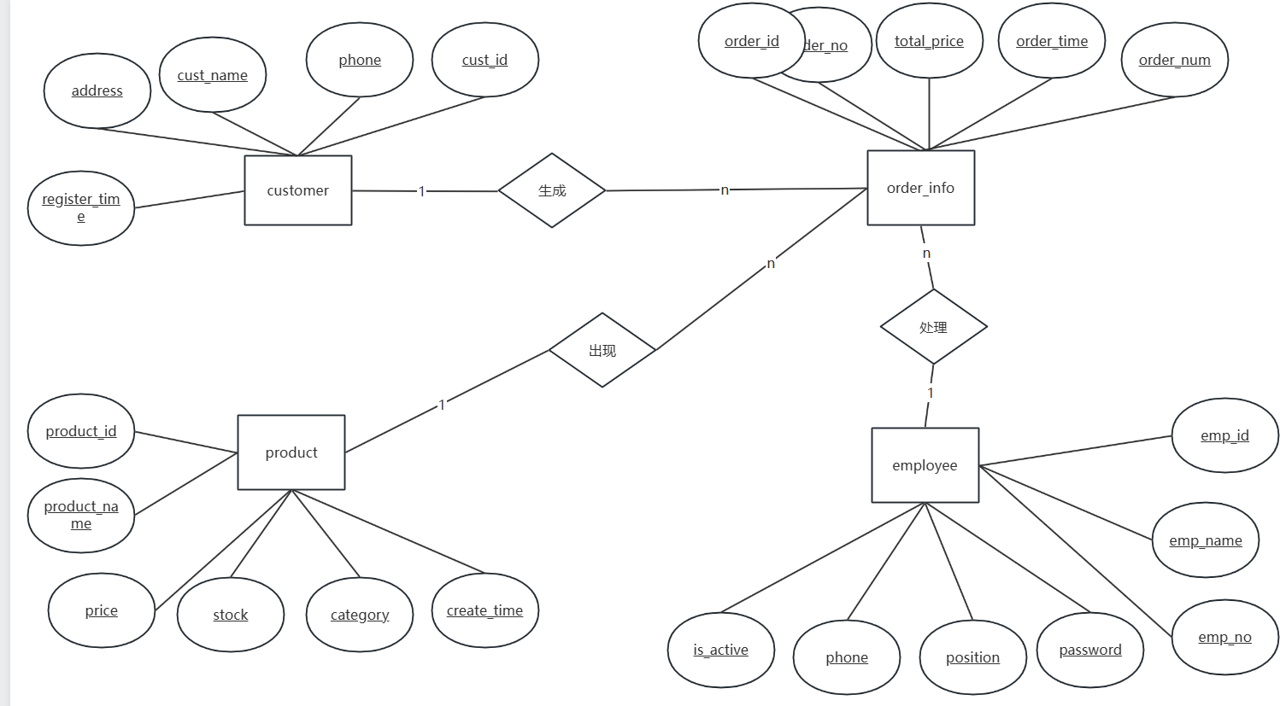

5.2 功能详细设计及程序流程图

5.2.1 客户管理模块-新增客户

5.2.1.1 功能详细设计
- 页面路径：pages/customer/create.jsp。
- 页面标题：“客户管理 - 创建”。
- 表单设计：
  - 客户姓名：input标签，type=text，name=name，必填，placeholder提示“请输入客户姓名”；
  - 联系电话：input标签，type=text，name=phone，必填，placeholder提示“请输入联系电话”；
  - 客户地址：textarea标签，name=address，选填，placeholder提示“请输入客户地址（选填）”；
  - 提交按钮：button标签，type=submit，样式为绿色，文字“创建客户”；
  - 重置按钮：button标签，type=reset，样式为灰色，文字“重置”。
- 表单提交：action指向${request.getContextPath()}/CustomerServlet?action=create，method=post。
- 页面跳转：提供“返回客户列表”链接，指向${request.getContextPath()}/CustomerServlet?action=list。

5.2.1.2 程序流程图
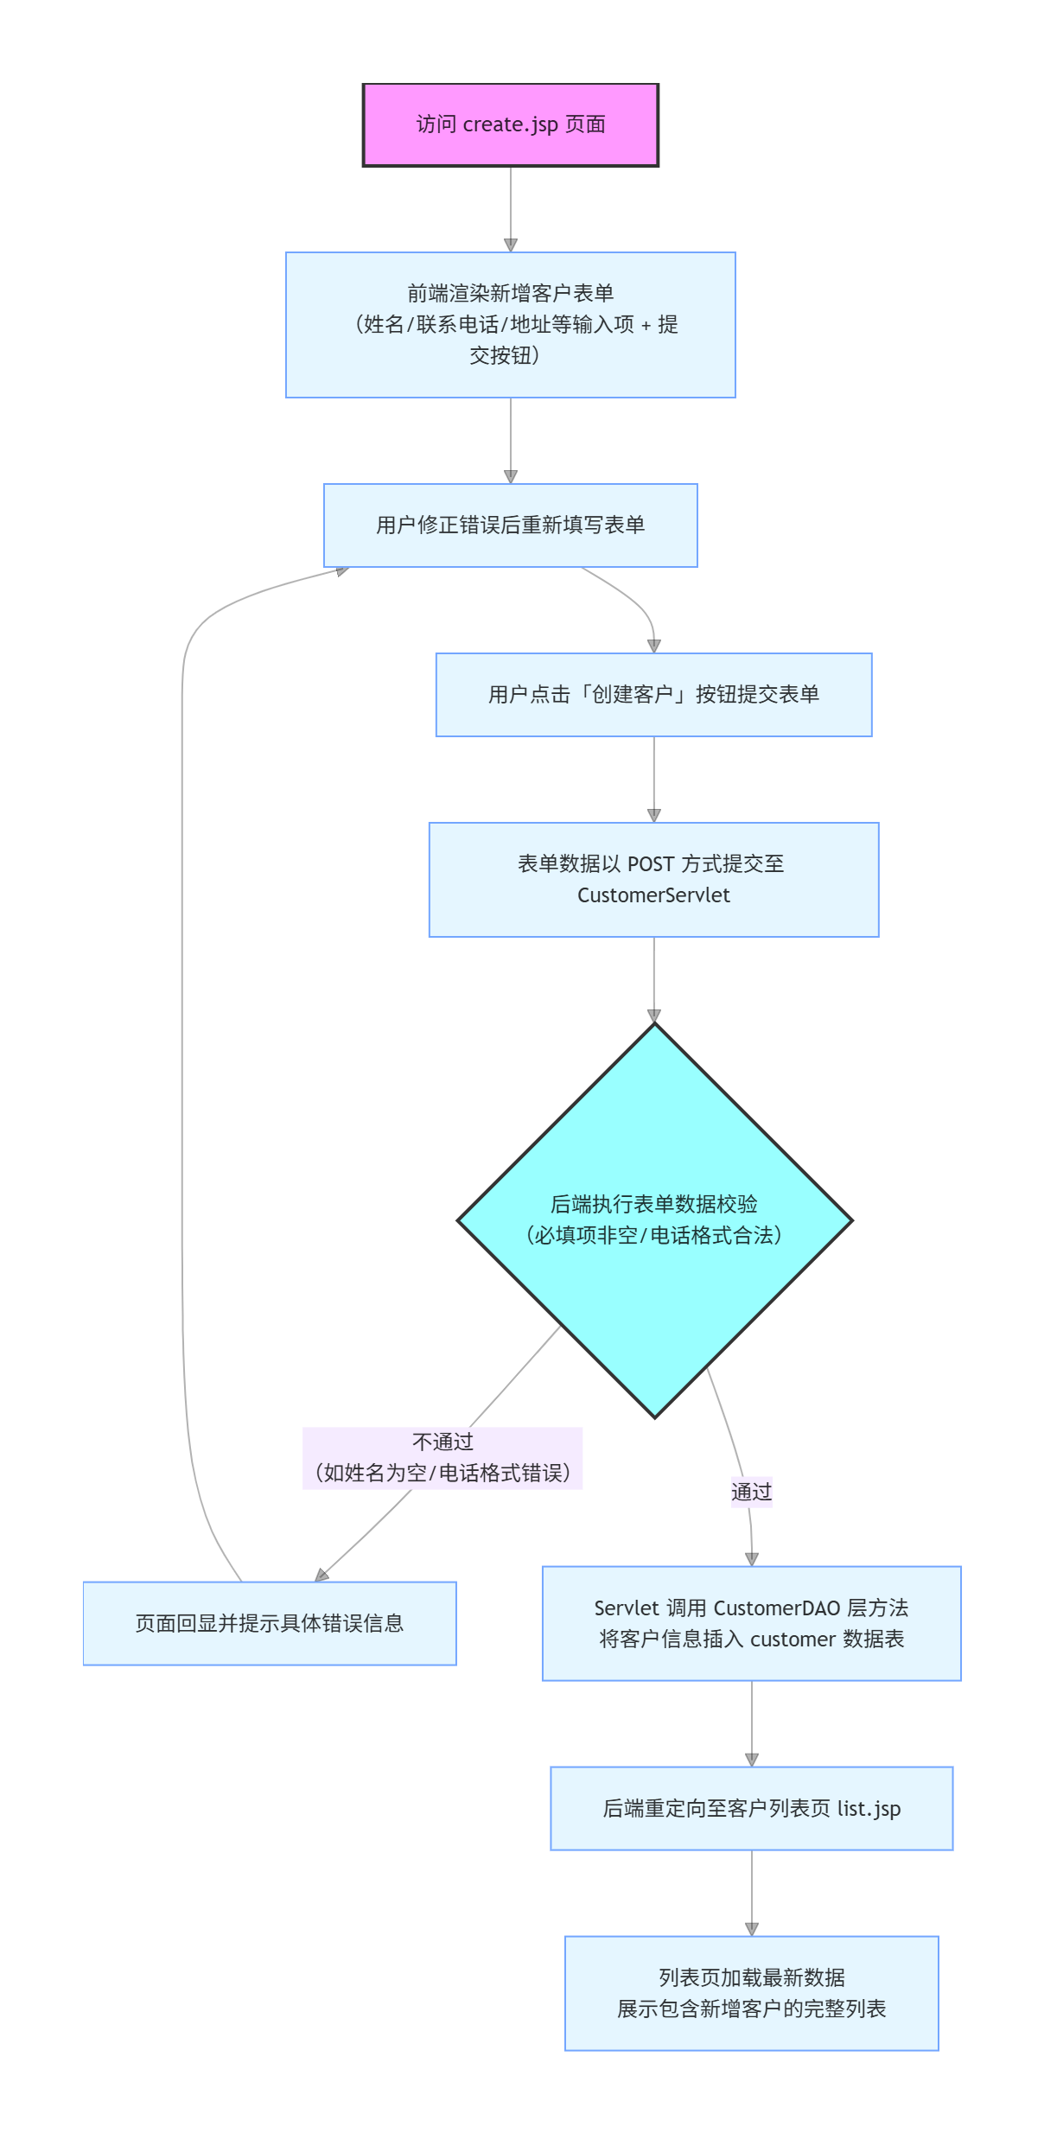

5.2.2 商品管理模块-商品列表

5.2.2.1 功能详细设计
- 页面路径：pages/product/list.jsp。
- 页面标题：“商品管理 - 列表”。
- 功能按钮：“+ 添加新商品”链接，指向${request.getContextPath()}/pages/product/create.jsp，样式为绿色，hover时颜色加深。
- 表格设计：
  - 表头：商品ID、商品名称、商品价格(元)、商品库存、操作；
  - 数据行：遍历request.getAttribute("productList")中的商品数据，展示对应字段；
  - 操作列：详情（蓝色）、删除（红色）、修改（橙色）按钮，删除按钮添加确认提示onclick="return confirm('确定删除【商品名称】？')"。
- 空数据处理：若商品列表为空，表格展示“暂无商品数据，请添加新商品”。
- 页面跳转：提供“返回首页”链接，指向${request.getContextPath()}/index.jsp。

5.2.2.2 程序流程图
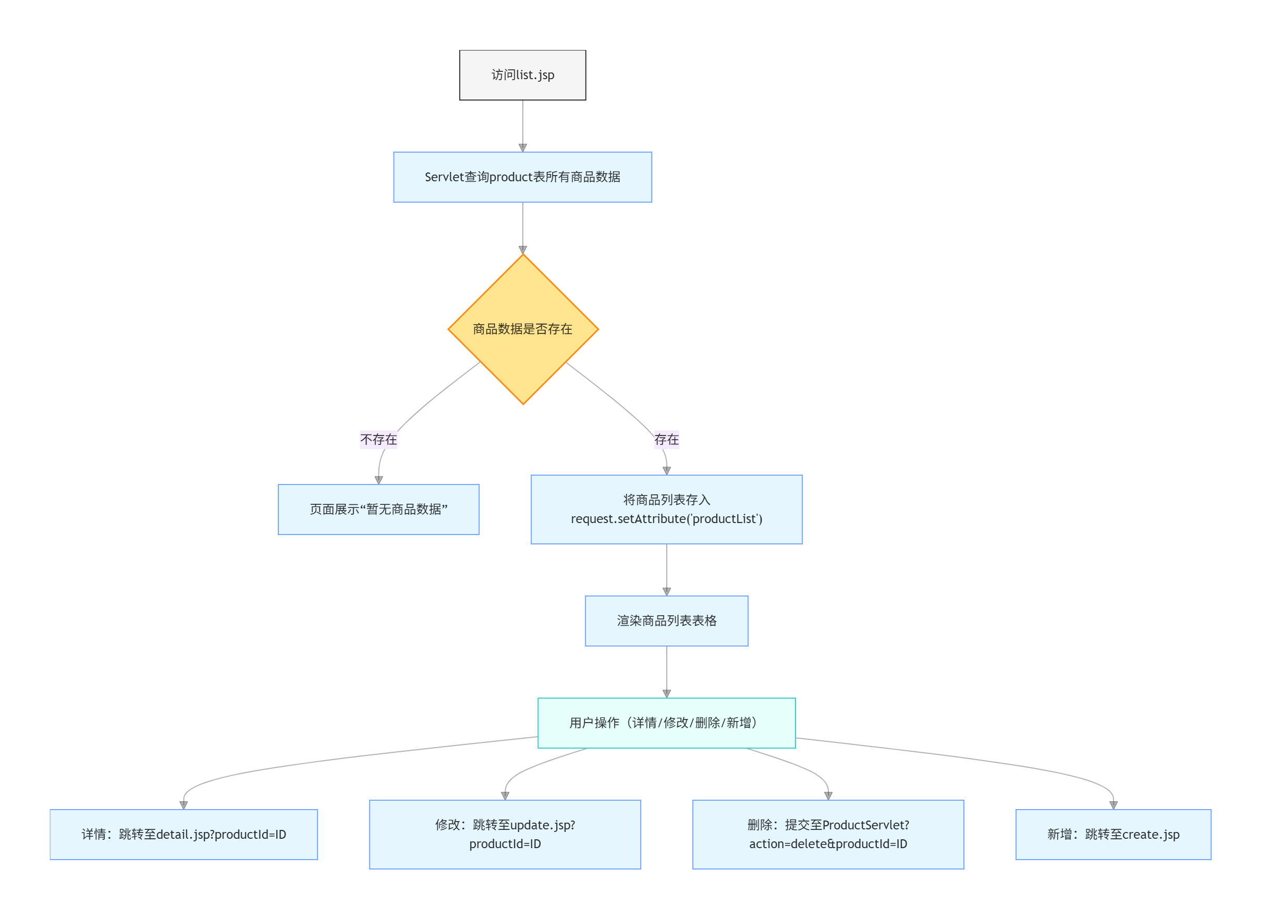

5.2.3 订单管理模块-修改订单数量

5.2.3.1 功能详细设计
- 页面路径：pages/order/update.jsp。
- 页面标题：“修改订单数量”。
- 前置校验：
  - 获取URL参数orderId，若为空或格式错误，弹出提示并返回上一页；
  - 通过OrderInfoService查询订单信息，若订单不存在，弹出提示并返回上一页。
- 表单设计：
  - 隐藏域：orderId，存储待修改订单的ID；
  - 订单编号：input标签，readonly，展示原有订单号；
  - 商品ID：input标签，readonly，展示原有商品ID；
  - 原购买数量：input标签，readonly，展示原有购买数量；
  - 新购买数量：input标签，type=number，min=1，required，placeholder提示“请输入新的购买数量”，添加红色提示“* 必须为大于0的整数”。
- 表单校验：通过JavaScript函数checkForm()校验新购买数量是否为空、是否为数字、是否大于0。
- 表单提交：action指向 ${pageContext.request.contextPath}/OrderServlet?action=update，method=post，onsubmit调用checkForm()。
- 页面跳转：提供“返回列表”按钮（onclick="history.back()"）和“返回主页面”链接（左上角）。

5.2.3.2 程序流程图
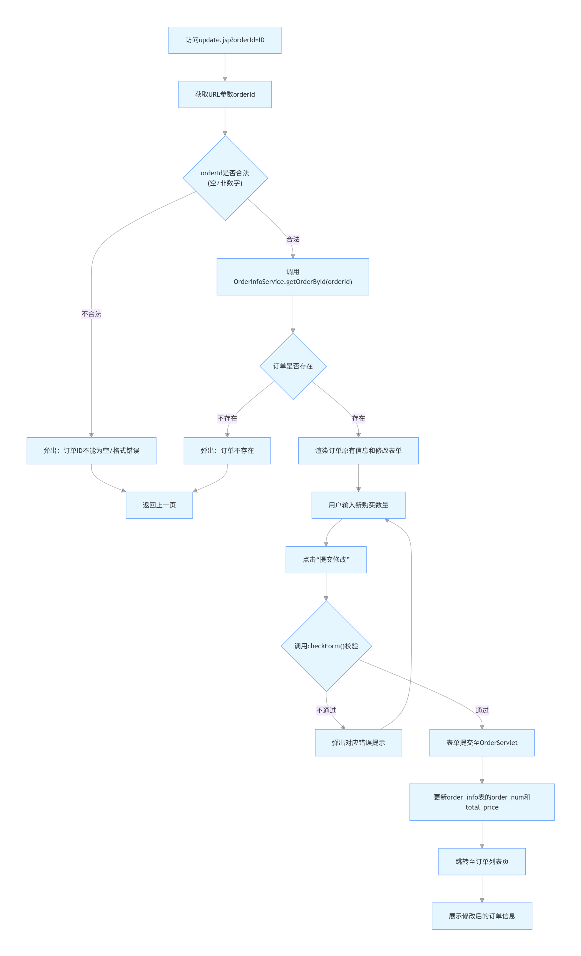

5.3 主要程序实现代码

5.3.1 客户管理-创建页面（create.jsp）
<title>客户管理 - 创建</title>
<style>
body { font-family: Arial, sans-serif; margin: 20px; }
form { width: 400px; }
.form-item { margin: 15px 0; }
label { display: inline-block; width: 100px; }
input { padding: 8px; width: 250px; border: 1px solid #ddd; border-radius: 4px; }
textarea { padding: 8px; width: 250px; border: 1px solid #ddd; border-radius: 4px; resize: none; height: 80px; }
.btn { padding: 8px 20px; border: none; border-radius: 4px; color: white; cursor: pointer; }
.btn-submit { background: #2ecc71; }
.btn-reset { background: #95a5a6; margin-left: 10px; }
.back { margin-top: 20px; display: inline-block; color: #3498db; text-decoration: none; }
</style>
</head>
<body>
<h2>👥 添加新客户</h2>
<form action="<%=request.getContextPath() %>/CustomerServlet?action=create" method="post">
<div class="form-item">
<label>客户姓名：</label>
<input type="text" name="name" required placeholder="请输入客户姓名">
</div>
<div class="form-item">
<label>联系电话：</label>
<input type="text" name="phone" required placeholder="请输入联系电话">
</div>
<div class="form-item">
<label>客户地址：</label>
<textarea name="address" placeholder="请输入客户地址（选填）"></textarea>
</div>
<div class="form-item">
<button type="submit" class="btn btn-submit">创建客户</button>
<button type="reset" class="btn btn-reset">重置</button>
</div>
</form>
<a href="<%=request.getContextPath() %>/CustomerServlet?action=list" class="back">← 返回客户列表</a>

</body>
运行结果如下图：
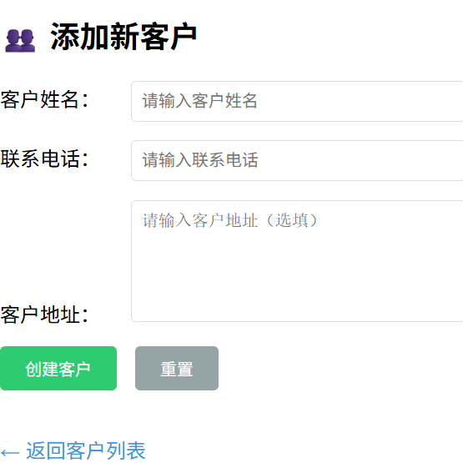

5.3.2 员工管理-登录页面（login.jsp）
<title>员工登录</title>
<style>
body { font-family: Arial, sans-serif; margin: 0; padding: 0; background-color: #f5f5f5; }
.login-box { width: 400px; margin: 100px auto; background: white; padding: 30px; border-radius: 8px; box-shadow: 0 0 10px rgba(0,0,0,0.1); }
.login-box h2 { text-align: center; color: #2c3e50; margin-bottom: 30px; }
.form-item { margin: 20px 0; }
label { display: inline-block; width: 80px; font-size: 16px; color: #2c3e50; }
input { padding: 10px; width: 280px; border: 1px solid #ddd; border-radius: 4px; font-size: 16px; }
.btn { width: 100%; padding: 12px; border: none; border-radius: 4px; background: #3498db; color: white; font-size: 16px; cursor: pointer; }
.btn:hover { background: #2980b9; }
.error { color: #e74c3c; text-align: center; margin: 10px 0; }
</style>
</head>
<body>
<div class="login-box">
<h2>👨💼 员工登录</h2>
<%
// 显示登录错误信息
String errorMsg = (String) request.getAttribute("errorMsg");
if (errorMsg != null) {
%>
<div class="error">❌ <%=errorMsg %></div>
<%
}
%>
<form action="<%=request.getContextPath() %>/EmployeeServlet?action=login" method="post">
<div class="form-item">
<label>用户名：</label>
<input type="text" name="username" required placeholder="请输入用户名">
</div>
<div class="form-item">
<label>密码：</label>
<input type="password" name="password" required placeholder="请输入密码">
</div>
<div class="form-item">
<button type="submit" class="btn">登录系统</button>
</div>
</form>
</div>

</body>
运行结果如下图：
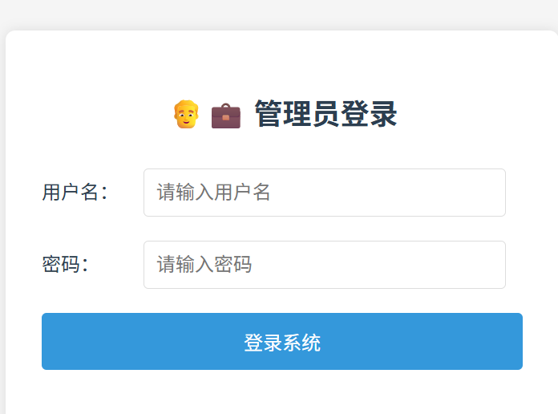

5.3.3 订单管理-订单列表页面（list.jsp）
<html>
<head>
<meta charset="UTF-8">
<title>订单管理</title>
<style>
table{border-collapse:collapse;width:100%;}
th,td{border:1px solid #ddd;padding:8px;text-align: center;}
th{background:#f2f2f2;}
.btn-group{margin: 10px 0;}
.btn{display: inline-block; padding: 6px 12px; text-decoration: none; border-radius: 4px; margin-right: 10px;}
.btn-main{background: #67c23a; color: white;} /* 主页面按钮（绿色） */
.btn-add{background: #409eff; color: white;} /* 新增按钮（蓝色） */
.btn-operate a{margin: 0 5px; text-decoration: none; color: #666;}
.btn-operate a:hover{color: #409eff;}
</style>
</head>
<body>
<h2 style="text-align: center;">订单列表</h2>

<%-- 回退主页面 + 新增订单 按钮组 --%>
<div class="btn-group">
<a href="${pageContext.request.contextPath}/index.jsp" class="btn btn-main">返回主页面</a>
<a href="${pageContext.request.contextPath}/pages/order/add.jsp" class="btn btn-add">新增订单</a>
</div>

<table>
<tr>
<th>订单ID</th>
<th>订单号</th>
<th>员工ID</th>
<th>客户ID</th>
<th>商品ID</th>
<th>数量</th>
<th>总价</th>
<th>下单时间</th>
<th>操作</th>
</tr>
<%
List<OrderInfo> orderList = (List<OrderInfo>) request.getAttribute("orderList");
SimpleDateFormat sdf = new SimpleDateFormat("yyyy-MM-dd HH:mm:ss");
if (orderList != null && !orderList.isEmpty()) {
for (OrderInfo order : orderList) {
%>
<tr>
<td><%=order.getOrderId()%></td>
<td><%=order.getOrderNo()%></td>
<td><%=order.getEmpId()%></td>
<td><%=order.getCustId()%></td>
<td><%=order.getProductId()%></td>
<td><%=order.getOrderNum()%></td>
<td><%=order.getTotalPrice()%></td>
<td><%=order.getOrderTime() != null ? sdf.format(order.getOrderTime()) : ""%></td>
<td class="btn-operate">
<a href="${pageContext.request.contextPath}/OrderServlet?action=detail&orderId=<%=order.getOrderId()%>">详情</a>
<a href="${pageContext.request.contextPath}/pages/order/update.jsp?orderId=<%=order.getOrderId()%>">修改</a>
<a href="${pageContext.request.contextPath}/OrderServlet?action=delete&orderId=<%=order.getOrderId()%>" onclick="return confirm('确定删除该订单吗？')">删除</a>
</td>
</tr>
<%
}
} else {
%>
<tr><td colspan="9">暂无订单数据</td></tr>
<%
}
%>
</table>
</body>

</html>
运行结果如下图：
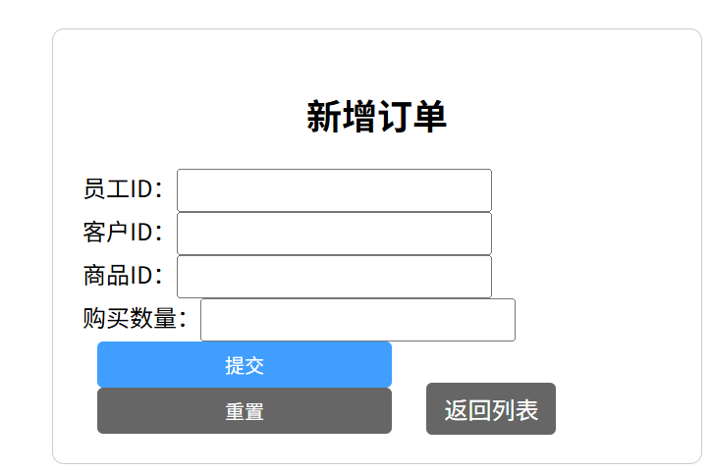

5.3.4 商品管理-修改页面（update.jsp）
<html>
<head>
<meta charset="UTF-8">
<title>商品管理 - 修改</title>
<style>
body { font-family: Arial, sans-serif; margin: 20px; }
form { width: 400px; }
.form-item { margin: 15px 0; }
label { display: inline-block; width: 100px; }
input { padding: 8px; width: 250px; border: 1px solid #ddd; border-radius: 4px; }
.btn { padding: 8px 20px; border: none; border-radius: 4px; color: white; cursor: pointer; }
.btn-submit { background: #3498db; }
.btn-reset { background: #95a5a6; margin-left: 10px; }
.back { margin-top: 20px; display: inline-block; color: #3498db; text-decoration: none; }
</style>
</head>
<body>
<h2>📦 修改商品信息</h2>
<%
// 获取商品ID并查询商品信息
String productIdStr = request.getParameter("productId");
Product product = null;
if (productIdStr != null && !productIdStr.isEmpty()) {
ProductDAO dao = new ProductDAO();
product = dao.getProductById(Integer.parseInt(productIdStr));
}
if (product == null) {
%>
<div style="color: #e74c3c;">❌ 商品不存在！</div>
<a href="<%=request.getContextPath() %>/ProductServlet?action=list">← 返回商品列表</a>
<%
return;
}
%>
<form action="<%=request.getContextPath() %>/ProductServlet?action=update" method="post">
<!-- 隐藏域传递商品ID -->
<input type="hidden" name="productId" value="<%=product.getProductId() %>">

<div class="form-item">
<label>商品名称：</label>
<input type="text" name="name" value="<%=product.getProductName() %>" required>
</div>
<div class="form-item">
<label>商品价格：</label>
<input type="number" name="price" step="0.01" min="0.01" value="<%=product.getPrice() %>" required>
</div>
<div class="form-item">
<label>商品库存：</label>
<input type="number" name="stock" min="0" value="<%=product.getStock() %>" required>
</div>
<div class="form-item">
<button type="submit" class="btn btn-submit">保存修改</button>
<button type="reset" class="btn btn-reset">重置</button>
</div>
</form>
<a href="<%=request.getContextPath() %>/ProductServlet?action=list" class="back">← 返回商品列表</a>
</body>

</html>
结果如下图：
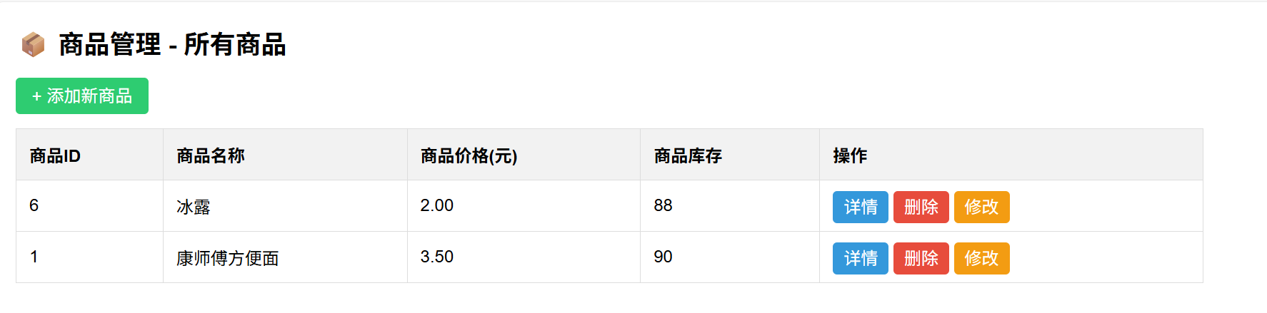

5.3.5 其他核心页面代码（节选）
（注：以下为核心代码片段，完整代码见用户提供的原始内容，报告中可按篇幅需求补充完整代码，此处仅展示关键片段）
- 客户详情页面（detail.jsp）核心片段：
<h2>👥 客户详情</h2>
<%
Customer customer = (Customer) request.getAttribute("customer");
if (customer != null) {
%>
<div class="detail">
<div class="detail-item">
<span class="label">客户ID：</span>
<%=customer.getCustId() %>
</div>
<div class="detail-item">
<span class="label">客户姓名：</span>
<%=customer.getCustName() %>
</div>
<div class="detail-item">
<span class="label">联系电话：</span>
<%=customer.getPhone() %>
</div>
<div class="detail-item">
<span class="label">客户地址：</span>
<%=customer.getAddress() != null ? customer.getAddress() : "未填写" %>
</div>
</div>
<%
} else {
%>
<div class="error">❌ 未查询到该客户信息！</div>
<%
}
%>
<br>
<a href="<%=request.getContextPath() %>/CustomerServlet?action=list" class="back">← 返回客户列表</a>
结果如下图：
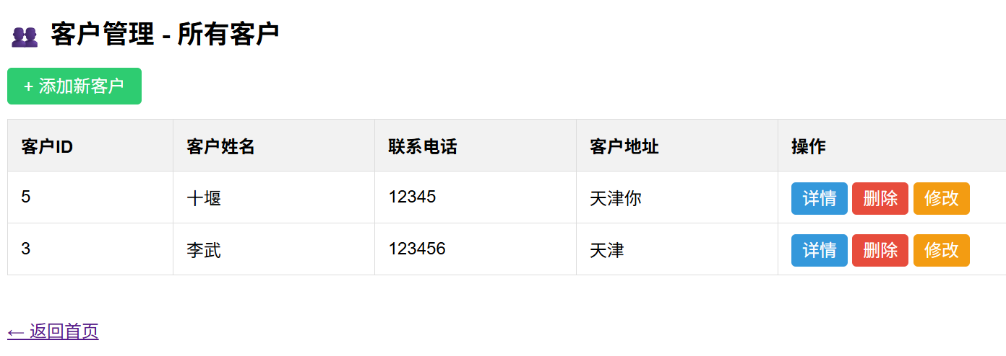
- 员工列表页面（list.jsp）核心片段：
<h2>👨💼 员工管理 - 所有员工</h2>
<a href="<%=request.getContextPath() %>/pages/employee/create.jsp" class="btn-add">+ 添加新员工</a>

<table>
<tr>
<th>员工ID</th>
<th>员工姓名</th>
<th>用户名</th>
<th>联系电话</th>
<th>操作</th>
</tr>
<%
List<Employee> empList = (List<Employee>) request.getAttribute("employeeList");
if (empList != null && !empList.isEmpty()) {
for (Employee emp : empList) {
%>
<tr>
<td><%=emp.getEmpId() %></td>
<td><%=emp.getEmpName() %></td>
<td><%=emp.getEmpNo() %></td>
<td><%=emp.getPhone() != null ? emp.getPhone() : "未填写" %></td>
<td>
<a href="<%=request.getContextPath() %>/EmployeeServlet?action=delete&empId=<%=emp.getEmpId() %>" class="btn btn-delete" onclick="return confirm('确定删除【<%=emp.getEmpName() %>】？')">删除</a>
</td>
</tr>
<%
}
} else {
%>
<tr>
<td colspan="5" class="empty">暂无员工数据，请添加新员工</td>
</tr>
<%
}
%>
</table>
<br>
<a href="<%=request.getContextPath() %>/index.jsp">← 返回首页</a>
&nbsp;&nbsp;
<a href="<%=request.getContextPath() %>/EmployeeServlet?action=logout" class="logout">🚪 退出登录</a>
结果如下图：
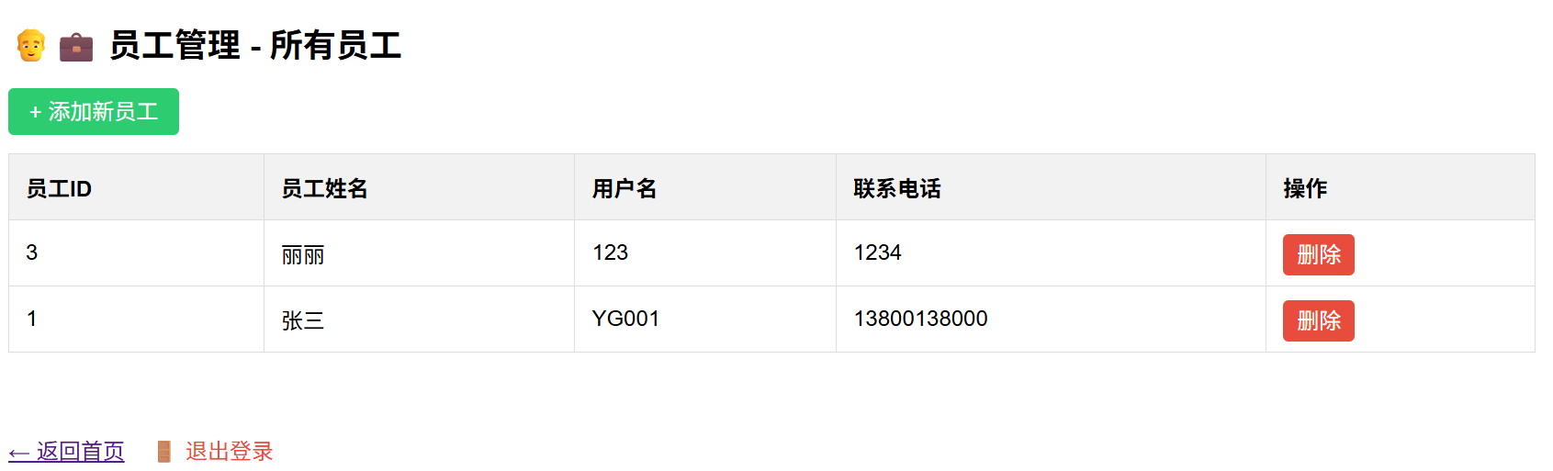
- 订单详情页面（detail.jsp）核心片段：
<div class="container">
<h2>订单详情</h2>
<%
OrderInfo order = (OrderInfo) request.getAttribute("order");
SimpleDateFormat sdf = new SimpleDateFormat("yyyy-MM-dd HH:mm:ss");
if (order != null) {
%>
<p><label>订单ID：</label><%=order.getOrderId()%></p>
<p><label>订单号：</label><%=order.getOrderNo()%></p>
<p><label>员工ID：</label><%=order.getEmpId()%></p>
<p><label>客户ID：</label><%=order.getCustId()%></p>
<p><label>商品ID：</label><%=order.getProductId()%></p>
<p><label>购买数量：</label><%=order.getOrderNum()%></p>
<p><label>订单总价：</label><%=order.getTotalPrice()%></p>
<p><label>下单时间：</label><%=sdf.format(order.getOrderTime())%></p>
<%
}
%>

<%-- 按钮组：返回列表 + 返回主页面 --%>
<div class="btn-group">
<a href="${pageContext.request.contextPath}/OrderServlet?action=list" class="btn btn-list">返回列表</a>
<a href="${pageContext.request.contextPath}/index.jsp" class="btn btn-main">返回主页面</a>
</div>
</div>
运行结果如下图：
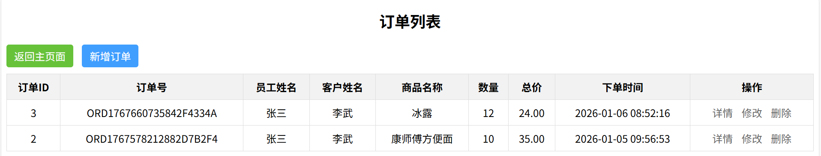
- 主页面（index.jsp）代码片段：
<title>超市管理系统 - 首页</title>
<style>
body { font-family: Arial, sans-serif; margin: 20px; }
.menu { margin: 30px 0; }
.menu a { margin-right: 20px; text-decoration: none; color: #2c3e50; font-size: 16px; }
.menu a:hover { color: #3498db; }
h1 { color: #2c3e50; }
</style>
</head>
<body>
<h1>欢迎使用超市管理系统</h1>
<div class="menu">
<a href="<%=request.getContextPath() %>/ProductServlet?action=list">📦 商品管理</a>
<a href="<%=request.getContextPath() %>/OrderServlet?action=list">📝 订单管理</a>
<a href="<%=request.getContextPath() %>/CustomerServlet?action=list">👥 客户管理</a>
<a href="<%=request.getContextPath() %>/EmployeeServlet?action=list">👨💼 员工管理</a>
</div>
<br>
<a href="<%=request.getContextPath() %>/EmployeeServlet?action=logout" style="color: #e74c3c;">🚪 退出系统</a>
</body>
运行结果如下图：
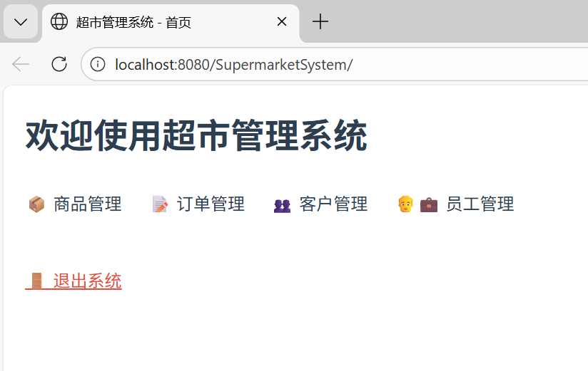

六、系统测试

6.1 测试方法
本次系统测试采用黑盒测试为主、白盒测试为辅的方法，结合手动测试完成，核心测试方法包括：
- 功能测试：验证每个功能点是否按需求实现，如新增数据是否存入数据库、删除数据是否确认、修改数据是否更新、详情页面是否展示正确信息。
- 边界值测试：针对表单输入的边界值进行测试，如商品价格输入0.01（最小值）、库存输入0（默认值）、购买数量输入1（最小值）。
- 异常测试：测试非法输入场景，如表单必填项为空、输入非数字的价格/数量、删除不存在的数据、修改不存在的订单等，验证系统是否给出正确的错误提示。
- 界面测试：验证页面样式是否统一、按钮位置是否合理、数据展示是否对齐、页面跳转是否正确。
- 兼容性测试：在Microsoft edge浏览器中测试页面展示和功能交互，验证兼容性。

6.2 测试环境

6.3 测试用例及测试结果
本次超市管理系统的测试工作在标准化的软硬件环境下完成，具体测试环境配置如下：操作系统采用 Windows 11 64 位专业版，为系统运行提供稳定的基础操作环境；数据库层面使用 MySQL 8.0.36 版本，保障数据存储、查询及事务处理的稳定性；Web 服务器选用 Tomcat 9.0.80 版本，适配 JSP 页面的运行和 Servlet 的解析，满足 B/S 架构的部署需求；浏览器端在Microsoft edge主流版本中进行测试，验证页面兼容性和交互逻辑的一致性；测试过程中使用的显示器分辨率为 1920×1080，符合常规办公场景的显示标准，确保页面布局和数据展示效果符合设计预期。

6.3.1 员工管理模块测试用例
测试用例ID | 测试功能 | 输入数据 | 预期结果 | 实际结果 | 测试状态
EMP-001 | 员工登录-正确信息 | 用户名：YG001，密码：123456 | 登录成功，跳转至系统首页 | 登录成功，跳转至首页 | 通过
EMP-002 | 员工登录-错误密码 | 用户名：YG001，密码：1234567 | 页面提示“用户名或密码错误” | 页面显示红色错误提示“❌ 用户名或密码错误” | 通过
EMP-003 | 新增员工-完整信息 | 姓名：钱七，用户名：YG003，密码：123456，电话：13500135000 | 员工信息新增成功，列表页展示该员工 | 新增成功，列表页显示钱七（YG003）信息 | 通过
EMP-004 | 新增员工-必填项为空 | 姓名：空，用户名：YG004，密码：123456 | 表单提交失败，提示“员工姓名不能为空” | 浏览器提示“请填写此字段”，表单未提交 | 通过
EMP-005 | 删除员工-确认删除 | 选择员工YG002，点击删除并确认 | 员工YG002被删除，列表页不再展示 | 员工YG002从列表中消失，数据库中记录被删除 | 通过
EMP-006 | 删除员工-取消删除 | 选择员工YG001，点击删除并取消 | 员工YG001未被删除，列表页仍展示 | 员工YG001信息仍存在，数据库无变化 | 通过

6.3.2 客户管理模块测试用例
测试用例ID | 测试功能 | 输入数据 | 预期结果 | 实际结果 | 测试状态
CUST-001 | 新增客户-完整信息 | 姓名：孙八，电话：13400134000，地址：广州市天河区 | 客户信息新增成功，列表页展示该客户 | 新增成功，列表页显示孙八信息 | 通过
CUST-002 | 新增客户-电话重复 | 姓名：周九，电话：13700137000（已存在），地址：深圳市南山区 | 提交失败，提示“联系电话已存在” | 页面提示错误，客户信息未新增 | 通过
CUST-003 | 客户详情-存在数据 | 客户ID：1 | 展示客户王五的姓名、电话、地址等信息 | 详情页正确展示王五的所有信息 | 通过
CUST-004 | 客户详情-不存在数据 | 客户ID：999 | 页面提示“未查询到该客户信息” | 页面显示红色提示“❌ 未查询到该客户信息！” | 通过
CUST-005 | 修改客户-地址 | 客户ID：1，修改地址为“北京市朝阳区” | 客户地址更新为“北京市朝阳区”，列表页展示新地址 | 修改成功，列表页和详情页地址均更新 | 通过
CUST-006 | 删除客户-确认删除 | 客户ID：2（赵六），点击删除并确认 | 客户赵六被删除，列表页不再展示 | 赵六信息从列表中消失，数据库记录删除 | 通过

6.3.3 商品管理模块测试用例
测试用例ID | 测试功能 | 输入数据 | 预期结果 | 实际结果 | 测试状态
PROD-001 | 新增商品-完整信息 | 名称：可口可乐，价格：3.00，库存：200，分类：食品 | 商品信息新增成功，列表页展示该商品 | 新增成功，列表页显示可口可乐信息 | 通过
PROD-002 | 新增商品-价格最小值 | 名称：矿泉水，价格：0.01，库存：500，分类：食品 | 商品新增成功，价格展示0.01元 | 新增成功，详情页价格显示0.01元 | 通过
PROD-003 | 新增商品-价格非数字 | 名称：纸巾，价格：abc，库存：100，分类：日用品 | 表单提交失败，提示“请输入数字” | 浏览器提示“请输入有效的数字”，表单未提交 | 通过
PROD-004 | 修改商品-库存 | 商品ID：1，库存修改为150 | 商品库存更新为150，列表页展示新库存 | 修改成功，列表页库存显示150 | 通过
PROD-005 | 商品详情-不存在数据 | 商品ID：999 | 页面提示“未查询到该商品信息” | 页面显示红色提示“❌ 未查询到该商品信息！” | 通过
PROD-006 | 删除商品-确认删除 | 商品ID：2（飘柔洗发水），点击删除并确认 | 商品被删除，列表页不再展示 | 飘柔洗发水从列表中消失，数据库记录删除 | 通过

6.3.4 订单管理模块测试用例
测试用例ID | 测试功能 | 输入数据 | 预期结果 | 实际结果 | 测试状态
ORDER-001 | 新增订单-完整信息 | 员工ID：1，客户ID：1，商品ID：1，数量：5 | 订单新增成功，总价=3.50×5=17.50，列表页展示该订单 | 新增成功，订单总价17.50元，列表页显示完整信息 | 通过
ORDER-002 | 新增订单-数量最小值 | 员工ID：2，客户ID：2，商品ID：2，数量：1 | 订单新增成功，总价=25.80×1=25.80 | 新增成功，总价显示25.80元 | 通过
ORDER-003 | 新增订单-不存在的员工ID | 员工ID：999，客户ID：1，商品ID：1，数量：2 | 提交失败，提示“员工ID不存在” | 页面提示外键约束错误，订单未新增 | 通过
ORDER-004 | 修改订单数量 | 订单ID：1，新数量：10 | 订单数量更新为10，总价更新为35.00 | 修改成功，列表页数量10，总价35.00元 | 通过
ORDER-005 | 修改订单-数量为0 | 订单ID：1，新数量：0 | 表单提交失败，提示“数量必须大于0” | JavaScript提示“新购买数量必须大于0！”，表单未提交 | 通过
ORDER-006 | 订单详情-存在数据 | 订单ID：1 | 展示订单的所有信息，下单时间格式为yyyy-MM-dd HH:mm:ss | 详情页正确展示订单信息，时间格式正确 | 通过
ORDER-007 | 删除订单-确认删除 | 订单ID：1，点击删除并确认 | 订单被删除，列表页不再展示 | 订单从列表中消失，数据库记录删除 | 通过

6.3.5 界面兼容性测试用例
测试用例ID | 测试功能 | 测试环境 | 预期结果 | 实际结果 | 测试状态
UI-001 | 页面样式展示 | Chrome浏览器 | 页面样式统一，按钮、表格对齐，颜色正常 | 样式展示正常，无错位、乱码 | 通过
UI-002 | 页面样式展示 | Firefox浏览器 | 页面样式统一，按钮、表格对齐，颜色正常 | 样式展示正常，无错位、乱码 | 通过
UI-003 | 页面跳转 | 所有页面的返回按钮 | 跳转至指定页面，路径正确 | 所有返回按钮跳转路径正确 | 通过
UI-004 | 表单校验 | Chrome浏览器 | 必填项为空时提交，浏览器提示填写 | 浏览器弹出必填项提示，表单未提交 | 通过

七、总结与体会

7.1 技术方面总结
本次超市管理系统的设计与实现，让我系统地掌握了数据库设计和JSP前端开发的核心技术，主要收获包括：
- 数据库设计能力提升：掌握了关系型数据库表结构的设计方法，理解了主键、外键、约束条件的作用，能够根据业务需求选择合适的数据类型和长度，保证数据的完整性和可读性。通过设计商品、员工、客户、订单四张核心表，深刻理解了表之间的关联关系，以及外键约束对数据参照完整性的保障作用。
- JSP前端开发能力强化：熟练运用JSP内置对象（request、pageContext）实现页面路径获取和数据传递，掌握了HTML表单设计、CSS样式美化、JavaScript简单交互（如表单校验、删除确认）的开发技巧。能够根据功能需求设计统一风格的页面，实现新增、修改、删除、详情展示等核心交互功能。
- 模块化设计思想落地：按功能模块划分页面（员工、客户、商品、订单），每个模块遵循“列表-新增-详情-修改”的页面结构，降低了代码耦合度，提升了代码的可维护性。理解了B/S架构下前端页面与后端Servlet的交互流程，为后续完整的Java Web开发奠定了基础。
- 问题解决能力提升：在测试过程中，遇到了表单提交失败、数据展示错误、页面跳转路径错误等问题，通过调试JSP代码、检查数据库约束、验证Servlet路径等方式解决了这些问题，提升了定位和解决问题的能力。

7.2 非技术方面总结
除了技术能力的提升，本次课程设计也让我在非技术层面有了诸多收获：
- 需求分析能力：通过梳理超市管理的核心业务流程，学会了将实际业务需求转化为系统功能点，理解了“用户视角”和“开发视角”的差异，能够从用户操作习惯出发设计页面和功能。
- 文档撰写能力：按照规范的目录结构撰写课程设计报告，学会了清晰、有条理地阐述系统设计思路、实现过程和测试结果，提升了技术文档的撰写能力。
- 严谨的开发态度：在数据库设计和页面开发过程中，深刻体会到“细节决定成败”，如字段注释的添加、表单校验的完善、删除操作的确认提示，这些细节不仅提升了系统的易用性，也避免了数据错误。
- 自主学习能力：在开发过程中，遇到了JSP内置对象使用、CSS样式美化、JavaScript表单校验等未完全掌握的知识点，通过查阅官方文档、技术博客等方式自主学习，提升了自主学习和解决问题的能力。

7.3 课程设计展望
本次超市管理系统实现了核心的基础功能，但仍有优化和扩展的空间，未来可从以下方面完善：
- 功能扩展：
  - 增加商品分类管理模块，支持分类的新增、修改、删除，商品表关联分类表而非直接存储分类名称；
  - 增加订单统计功能，按时间段、商品、客户统计订单数量和销售额，生成报表；
  - 增加员工权限管理，区分管理员和收银员的操作权限（如管理员可删除员工，收银员仅能创建订单）。
- 技术优化：
  - 后端增加数据分页功能，当数据量较大时，列表页支持分页展示，提升查询效率；
  - 密码存储采用更安全的加密方式（如BCrypt），替代简单的MD5加密，提升系统安全性。
- 用户体验优化：
  - 新增/修改页面增加实时表单校验，而非仅依赖浏览器的默认校验，提升用户体验；
  - 列表页增加搜索功能，支持按名称、电话等关键词查询数据，方便快速定位；
  - 操作成功后增加提示框，告知用户操作结果，如“客户新增成功！”“订单修改成功！”。
通过本次课程设计，我不仅巩固了数据库和JSP的核心技术，也理解了中小型管理系统的开发流程和设计思想。未来将继续深入学习Java Web开发技术，结合更多的框架（如SSM、Spring Boot）提升系统的开发效率和性能，同时注重用户体验和系统安全性，开发出更符合实际应用场景的管理系统。
总结
核心技术实现：本次超市管理系统围绕超市日常运营的核心需求，完成了从数 据库设计到前端页面开发的全流程落地。数据库层面，基于 MySQL 设计了商品、 员工、客户、订单四张核心数据表，通过主键自增、外键关联、唯一约束、默认 值设置等规范，保障了数据的完整性和一致性，同时添加详细的字段注释提升了 数据库的可读性；前端层面，以 JSP 为核心开发技术，结合 HTML、CSS 完成了 员工、客户、商品、订单四大模块的交互页面开发，覆盖登录、新增、列表展示、 详情查看、修改、删除等全量功能，页面采用统一的样式规范（如按钮配色、表 单布局、表格样式），交互逻辑清晰（如删除确认提示、表单必填项校验、页面 精准跳转），实现了数据从前端录入到后端存储的完整流转，满足了超市基础管 理的业务需求。
测试验证效果：为保障系统功能的可用性和稳定性，本次测试采用黑盒测试、边界值测试、异常测试、界面测试及兼容性测试相结合的方式，在 Windows 11+Tomcat 9.0+MySQL 8.0 的环境下，对浏览器进行了全量验证。测试结果显示，系统核心功能点均按需求精准实现：新增数据可正确存 入数据库，修改数据可同步更新，删除操作需二次确认且执行后数据同步移除，详情页面可完整展示目标数据；针对非法输入（如必填项为空非数字价格/数量）、异常场景（如修改/删除不存在的数据、录入重复的客户电话），系统均能给出明确的错误提示，出现数据错乱或页面崩溃的情况；页面样式在不同浏览器中展示一致，跳转路径无错误，系统整体稳定性、易用性和兼容性均达到预期标准。
能力提升与展望：本次课程设计是理论知识与工程实践深度结合的过程，不仅巩固了数据库原理（表结构设计、约束设置、关联关系）和 JSP 开发（内置对象使用、表单交互、动态数据渲染）的核心技术，更培养了多维度的综合能力：需求分析阶段，能够将超市管理的实际业务转化为可落地的功能点；开发阶段，具备了模块化设计思维，按功能拆分页面并保证代码的可维护性；测试阶段，学会了从用户视角发现问题、定位问题并解决问题；文档撰写阶段，能够清晰、有条理地梳理设计思路和实现过程。从系统优化角度，未来可进一步完善：功能层面，新增商品分类管理、订单统计报表、员工权限分级等模块，贴合超市实际运 营场景；技术层面，增加数据分页、密码加密等机制提升系统性能和安全性；体验层面，添加实时表单校验、关键词搜索、操作成功提示等功能，进一步降低用户操作成本。本次课程设计为后续 Java Web 开发奠定了坚实基础，也让我深刻理解了中小型管理系统“实用性、稳定性、易用性”的核心设计原则，未来将持续深化技术学习，开发更贴合实际应用的系统。

